中華醫事科技大學臺南溪北淺山地區培青富老戰略計畫
全國農產品包裝設計競賽辦法
壹、活動宗旨
臺南市溪北及淺山地區，素來以優質農產品聞名，然而由於青壯人口外移，農業人口老化，缺乏良好的包裝行銷策略，使得農產品價值無法有效提升，希冀藉由本競賽激發各路設計好手的創意，以協助溪北及淺山地區農產品精緻化、高值化，進而帶動地方農業相關產業之發展。
貳、主辦單位
指導單位：教育部技職司、教育部大學社會責任推動中心
主辦單位：中華醫事科技大學 大學社會責任實踐計畫辦公室、楠西密枝果農之家、東山番社蔬果聯盟
參、參加對象
國內大專院校在學生(含碩博士生)
肆、競賽內容
編號 | 參賽項目 | 設計內容與規格
 | 楠西密枝養身果醬 | 設計內容包含下列項目：  一、禮盒外包裝設計  二、禮盒內容物設計  1.禮盒內容物瓶貼：芒果果醬、鳳梨果醬、芭樂果醬、楊桃果醬，共4罐，規格皆為直徑6cm*高6.5cm  三、以上設計皆須加上森果川logo，圖檔下載位址：https://reurl.cc/Kk8Rmy  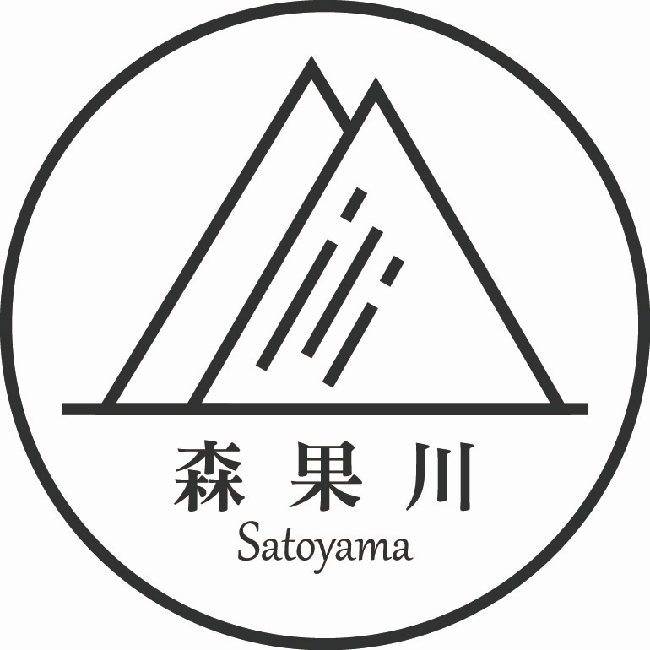
 | 東山番社桂圓禮盒組 | 設計內容包含下列項目：  一、禮盒外包裝設計  二、禮盒內容物設計  1.龍眼花茶外裝(長9.6cm*寬5.5cm*高12cm)  2.龍眼花蜜瓶貼(直徑6cm*高6.5cm)  3.桂圓肉瓶貼(直徑10cm*高9cm)  4.龍眼殼瓶貼(直徑10cm*高9cm)  三、以上設計皆須出現番社logo、番社QR Code，圖檔下載位址：https://reurl.cc/Kk8Rmy  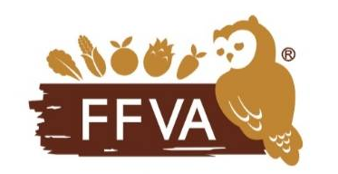
伍、競賽方式
一、初審方式
投稿作品必須包含以下檔案：
1.彩色平面設計圖以及彩色立體設計圖，保留300dpi解析度，檔案格式為設計圖原始檔和PDF檔，檔名：參賽者姓名-設計稿
2.參賽者基本資料表【附件一】，檔名：參賽者姓名-參賽者基本資料表
3.將以上資料於期限內上傳至https://forms.gle/y1dpoBFc1trid3P36
4.設計稿將由專業評審選出至多20件入圍複審作品，入圍作品每件將補助2000元製作費，若因故未能參與複審，將不予以補助製作費，製作費相關申報規定參見【附件二】
二、複審方式
1.入圍複審作品請將【附件二】於期限內上傳至https://forms.gle/y1dpoBFc1trid3P36，檔名：參賽者姓名-經費需求表
2.請將設計稿輸出成1：1實體作品，於複審當日攜至指定展場(東山區番社蔬果聯盟_台南市東山區大客里凹子腳30-7號)
3.請將設計理念製成簡報，於複審當日口頭報告
4.由評審委員聆聽方案介紹，每案5分鐘講述，3分鐘評審提問
5.複審時程
時間 | 活動內容
8:20-9:20 | 參賽者報到
9:20-9:30 | 開幕致詞
9:30-10:50 | 作品評選
10:50-11:00 | 休息時間
11:00-11:20 | 成績結算
11:20-12:00 | 公布競賽成績&頒獎
三、評分標準
評分項目 | 配分比
場域結合度 | 30%
獨特性 | 30%
實踐可能性 | 40%
陸、活動時程
時間 | 活動項目 | 說明
即日起至2020.7.10 | 徵件 | 請於期限內上傳參賽資料https://forms.gle/y1dpoBFc1trid3P36
2020.7.15 | 公告入圍複審名單 | 由專業評審委員團於每個參賽項目中，至多選出20 件入圍複審作品
2020.7.15-2020.7.20 | 製作費申請 | 複審參賽者上傳【附件二】經費需求表https://forms.gle/y1dpoBFc1trid3P36
2020.8.22 | 複審 | 複審參賽者須於複審當日，將設計作品實體攜至指定展場(東山區番社蔬果聯盟_台南市東山區大客里凹子腳30-7號)，由評審評選特優2組、優等4組、佳作6組
柒、獎勵
一、特優(取2案)：每案獎金10000元，每人獎狀1只
二、優等(取4案)：每案獎金3000元，每人獎狀1只
三、佳作(取6案)：每案獎金1000元，每人獎狀1只
四、參選者未達獎勵基準時，該獎項得從缺之
捌、聯絡資訊
中華醫事科大USR辦公室
電話：06-2674567轉567
MAIL：hwaiusr@gmail.com
FB：https://reurl.cc/vDGod1

附件一
中華醫事科技大學臺南溪北淺山地區培青富老戰略計畫
全國農產品包裝設計競賽
【參賽者基本資料表】
參賽者姓名
參賽項目 | □楠西密枝養身果醬 □東山番社桂圓禮盒組
設計案名稱
身分證字號
聯絡地址
學校/系所
行動電話
電子信箱
設計理念 | (200字)
參賽聲明書
1.本人(團隊) 參加「中華醫事科技大學 大學社會責任實踐計畫 學生社會設計競賽」，已確實了解競賽規定，並同意遵守相關規定參賽。
2.本人(團隊)具結上述各項資料正確無誤，另參選作品沒有抄襲仿冒、剽竊他人作品，如經發現有侵害著作權法、商標法或任何法規者，除取消得獎資格，追回已頒發之獎項外，如有不實，願自負全部之法律責任。
3.本人(團隊)同意上述參賽作品實物、照片、說明文件、簡報等相關資料，無償授權主辦單位使用於製作活動成果展、報告書、展覽、宣傳、攝影、數位化典藏等用途使用。
4.參賽者同意其參賽作品經評選獲獎時，自公布得獎之日起該得獎作品之著作財產權歸主辦單位與參賽者雙方共有，雙方均得各自就該得獎作品自由利用或授權第三人利用，無須經他方同意，得奬作品如涉及商品化相關事宜，參賽者同意提供設計資料，必要時並協助修改。
5.本人(團隊)同意本校依『全民健康保險扣取及繳納補充保險費辦法』規定，於支付您薪資所得、執行業務收入、租金收入時，先行代扣個人補充保險費，俟經本校後續查核驗證個人得免扣取補充保險費資料時，得於行政程序後，予以辦理退費作業，並不得異議。
6.本人(團隊)同意本校為辦理人事管理、稅務、付款、扣繳健保補充保險費等相關業務之需要，必須取得您的個人資料，在中華民國「個人資料保護法」及相關法令之規範下，蒐集、處理及利用您的個人資料。您的個人資料使用期間為您於本校執行相關業務完成為止，相關資料並由執行單位保存五年後銷毀(教育部補助之計畫保存10年後銷毀)，使用地區為中華民國地區。

參賽者親筆簽名：
2020年 月 日

附件二
中華醫事科技大學臺南溪北淺山地區培青富老戰略計畫
全國農產品包裝設計競賽
【經費需求表】
「參賽者姓名_設計案名稱」經費需求明細表
經費項目 |  | 計畫經費明細 |  |  |  | 備註
 |  | 單價（元） | 數量／單位 | 總價(元) | 用途說明 | 備註
 | 材料費 |  |  |  | 補助課程/活動之材料費。  需列出詳細品項  品項名稱：數量*單價=○元
 | 印刷費 |  |  |  | 補助課程模組/會議/活動所需之印刷費，含影印、打字、上膜、膠裝，核實報支。  需列出詳細品項  品項名稱：○頁*○元=○元(大小/單色/彩色/)
合計 |  |  |  | 2000元
1.公告入圍後，有意參與複賽者請於2020.7.15-2020.7.20提出經費需求，如附表
2.收據/發票需開立抬頭【中華醫事科技大學】、統編【73502022】，收據上需蓋有店家統編之店章與負責人私章，如下圖
